Plattling, 25. Februar 2021
PRESSEINFORMATION
Neuer Standort für boomende eCommerce-Logistik
FineCom expandiert mit Logistikzentrum bei Passau
- Logistikzentrum mit 18.000 m² Fläche für eCommerce
- 80 neue Arbeitsplätze in Aicha vorm Wald bis Ende 2021
Die Alt FineCom Finishing-eCommerce-Logistics GmbH mit Hauptsitz in Plattling eröffnet einen vierten Standort bei Passau. Damit betreibt der familiengeführte Logistikdienstleister für hochwertige Lifestyle- und Fashion-Produkte insgesamt 95.000 m² Logistikfläche und beschäftigt bis Ende des Jahres 400 Mitarbeiterinnen und Mitarbeiter.
Der neue Standort liegt 20 Kilometer vor Passau in unmittelbarer Nähe der A3, Anschlussstelle Aicha vorm Wald. FineCom bezieht dort eine 18.000 m² große Logistikimmobilie mit Paletten- und Fachbodenregallager inklusive Flächen für Kommissionierung, Mehrwertdienste, kleinere Sicherheitslager und Verwaltung.
Mit dem Umzug der ersten vier Kunden hat das Logistikzentrum Passau seinen Betrieb Mitte Februar aufgenommen. Darunter ein Neukunde für elektronische Schließanlagen. Weitere Bestands- und Neukunden folgen parallel zum Aufbau der Belegschaft bis Ende 2021. Aktuell rüstet das nachhaltig orientierte Unternehmen die bezugsfertigen Hallen mit LED-Beleuchtung nach. Für nachhaltige Stromgewinnung ist eine Photovoltaikanlage geplant.
Die gemietete Halle erweitert die Logistikflächen um 20 Prozent auf 95.000 m². Mit dem vierten Standort und weiteren 100 Arbeitsplätzen in Voll- und Teilzeit begegnet das Unternehmen bis Ende 2021 dem steigenden Volumen in der Versand- und Retourenlogistik im eCommerce. Insgesamt betreut FineCom mehr als 100 Hersteller und Händler im B2C- und B2B-Bereich mit durchgängig digitalisierten Prozessen von der Bestellung über den Versand bis zur umfassenden Aufbereitung von Retouren.
„Der eCommerce-Handel explodiert. Logistik braucht Platz. Trotz knappem Logistikflächenangebot haben wir in wenigen Wochen eine passende Immobilie in der Nähe zu unserem Hauptsitz gefunden“, kommentiert Franz S. Alt, der das Familienunternehmen seit 2012 als Geschäftsführer im Bereich eCommerce ausbaut.
Die Leitung vor Ort übernimmt Alexandra Alt. Die 30-Jährige hat International Management in Wien studiert und ist seit 2014 an der Seite ihres Bruders im Familienunternehmen tätig. Sie führt als General Managerin bereits den Standort Plattling mit 90 Mitarbeitern und 16.000 m² Fläche.
Georg Hatzesberger, 1. Bürgermeister: „Nicht erst seit der Pandemie wissen wir, wie systemrelevant Logistiker sind. Wir freuen uns deshalb besonders, dass wir ein zuverlässiges Familienunternehmen im stark wachsenden und zukunftssicheren Marktsegment eCommerce bei uns in Aicha vorm Wald begrüßen dürfen.“
Ende/Länge ca. 2.700 Zeichen inkl. Leerzeichen
Bildmaterial
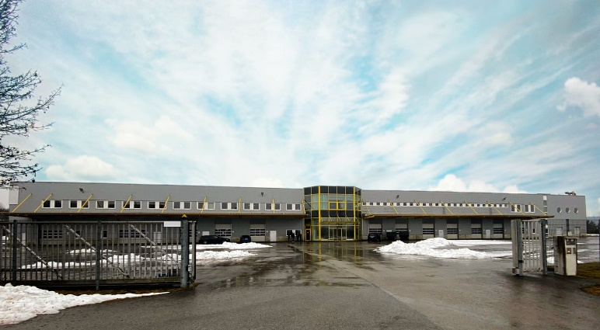
FineCom Passau – Vierter Standort mit 18.000 m² Logistikfläche für Versand und Retouren im eCommerce. Bildquelle: ©Finecom
Hintergrund für die Redaktion
Die Alt FineCom Finishing-eCommerce-Logistics GmbH ist ein Logistikdienstleister für Kontraktlogistik und Fulfillment. Das 1991 gegründete Unternehmen arbeitet derzeit mit 300 Mitarbeitern und 95.000 m² Logistikflächen am Hauptsitz in Plattling und weiteren Logistikzentren bei Passau sowie in Aschaffenburg und Gelsenkirchen. Die Kunden kommen vor allem aus Branchen mit hochwertigen Lifestyle-Artikeln wie Bekleidung, Schuhe, Accessoires und Kosmetik. Eine besondere Kompetenz ist das Retourenmanagement im Onlinehandel inklusive Aufbereitung mit Schwerpunkt Textilien. Die Wurzeln von FineCom reichen drei Generationen zurück auf ein 1954 als Wäscherei gegründetes Unternehmen mit Sitz in Heilbronn. Weitere Infos unter www.finecomlogistics.com.
Pressekontakt
Gisela Blaas
COM.SENSE GmbH
Uhlandstraße 17
86157 Augsburg
E-Mail: blaas@comsense.de
Telefon: 0821-4507962

